Egresados colombianos de Rusia y la URSS, junto a la UDEL, Unión de Egresados Latinoamericanos.
Invitan al III Encuentro de la UDEL en la ciudad de Santa Marta.
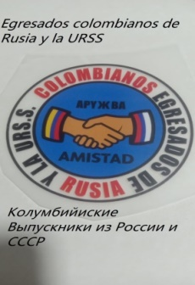 Egrecolombia 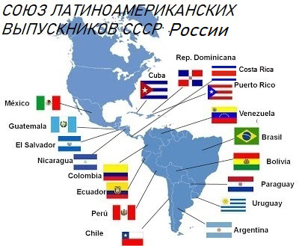UDEL
Desde el 13.10.2026 al 17.10.2026. Temas: 1. La arremetida del imperialismo norteamericano en América Latina. 2. La Rusofobia y su historia (La Federacion de Rusia bajo las corporaciones de la información mundial)
Santa Marta, Colombia.
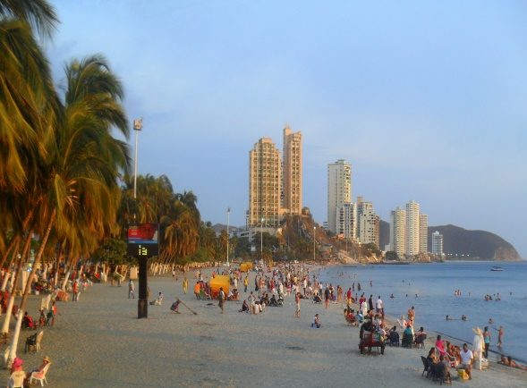
13.10.2026: Bienvenida en el hotel San Francisco, Playa El Rodadero. Coctel bailable de Bienvenida con conjunto musical.
14.10.2026: Ponencia inaugural a cargo de nuestro invitado especial, Jorge Elbaum, sociólogo, periodista y profesor universitario de Buenos Aires, Argentina, “La Rusofobia y su historia”.
15.10.2026: Segunda ponencia: Mesa redonda a cargo de los egresados de los historiadores de la UDEL con la presencia del periodista y escritor Jorge Elbaum; “La arremetida imperialista en América Latina”
Lectura de los Estatutos de la UDEL, eventuales proposiciones de cambios.
16.10.2026: Asamblea Magna de la UDEL, Elección del nuevo Comité. Tarde: Excursión a casa del libertador Simón Bolívar.
Playa en la tarde. Cena de despedida con conjunto musical.
17.10.2026: Excursión a Parque Tairona, y zonas de su elección.
Pueden comunicarse a: Unión.egresados.urss@gmail.com
Precio de inscripción: 150 dólares.

